**Präteritum: schwache Verben**

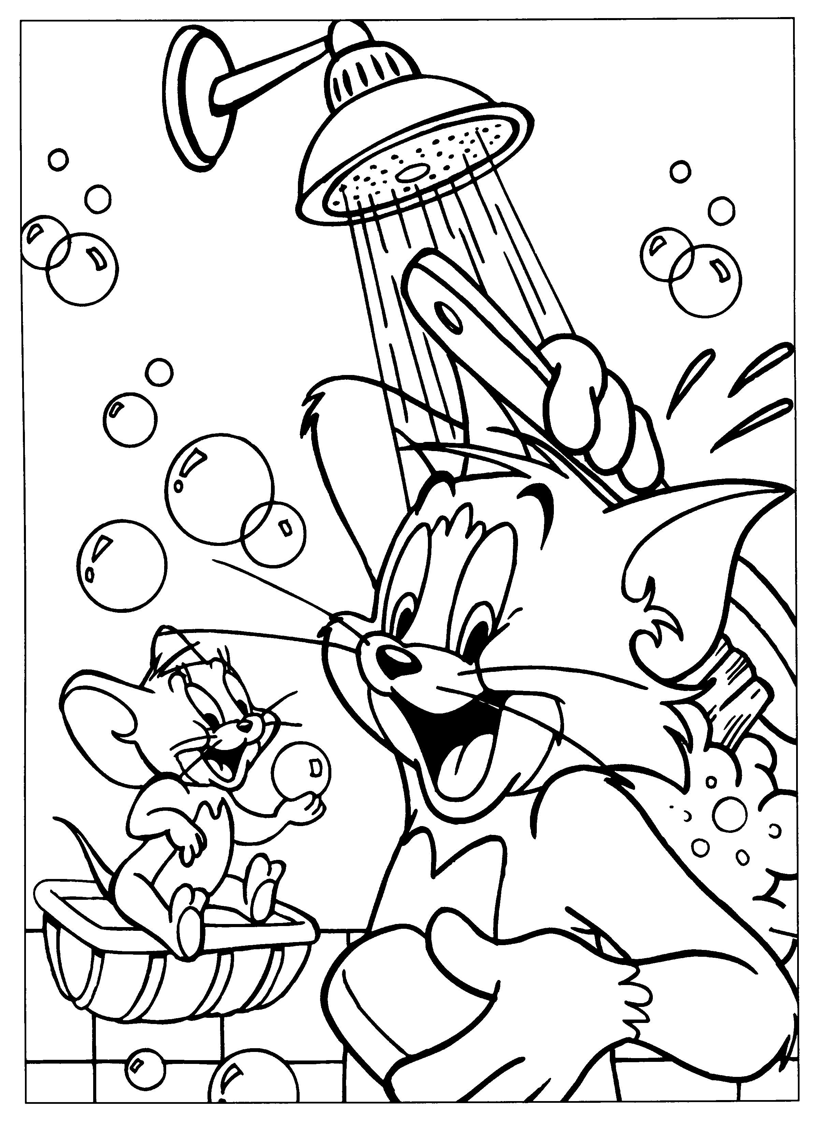

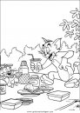

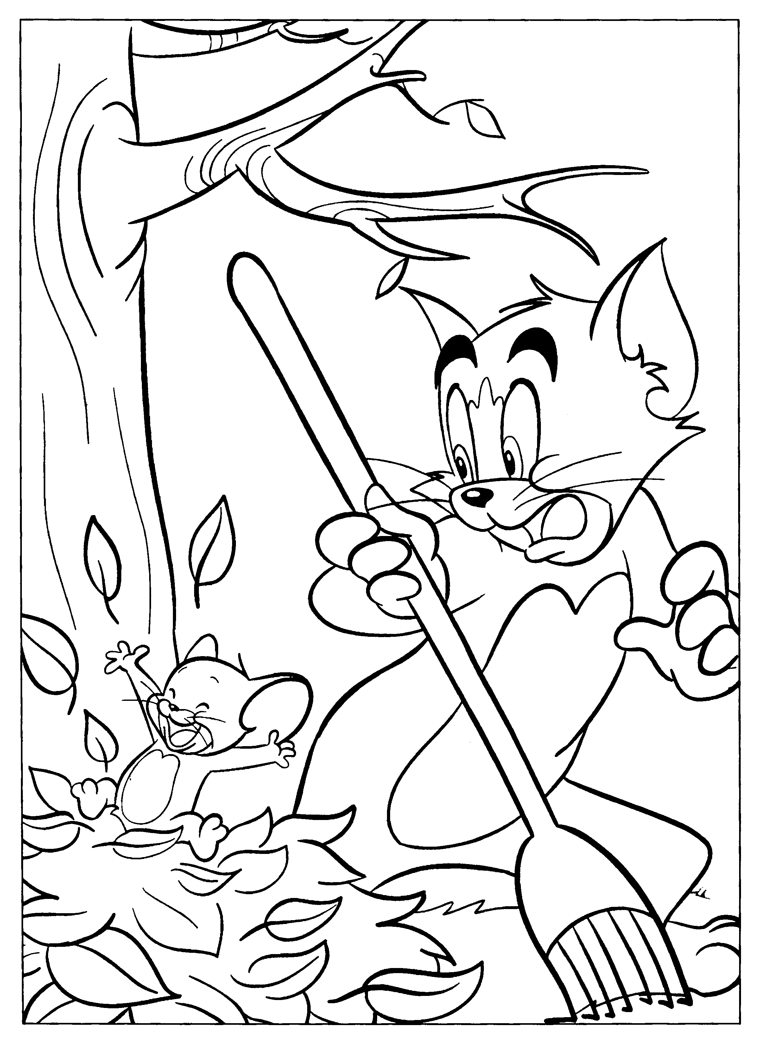





**1. Hier kannst du lesen, was Tom und Jerry in einem Jahr zusammen machten. Nummeriere die Bilder! Kannst du die Sätze ergänzen? Die Verben findest du in der 2. Aufgabe!**

**1. Im Januar spielten sie in der Turnhalle Tischtennis.**

**2. Im Februar tanzten die Tiere zusammen.**

**3. Im März regnete es sehr stark.. Tom und Jerry hatten zusammen einen Regenschirm.**

**4. Tom und Jerry__________im April im Garten.**

**5. Sie ________im Mai zusammen Pop-corn.**

**6. Im Juni ________die Tiere im Park Picknick.**

**7. Sie ________im Juli zusammen Eis.**

**8. Tom und Jerry ________ im August im See.**

**9. Im September____________der Kater und die Maus zusammen Musik.**

**10. Sie __________im Oktober die Blätter_______.**

**11. Im November _________die Tiere im Bad zusammen.**

**12. Tom und Jerry __________im Dezember einen Schneemann.**

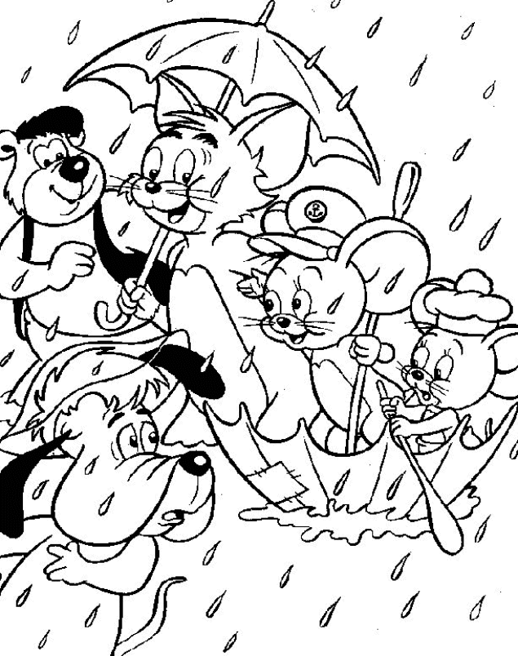

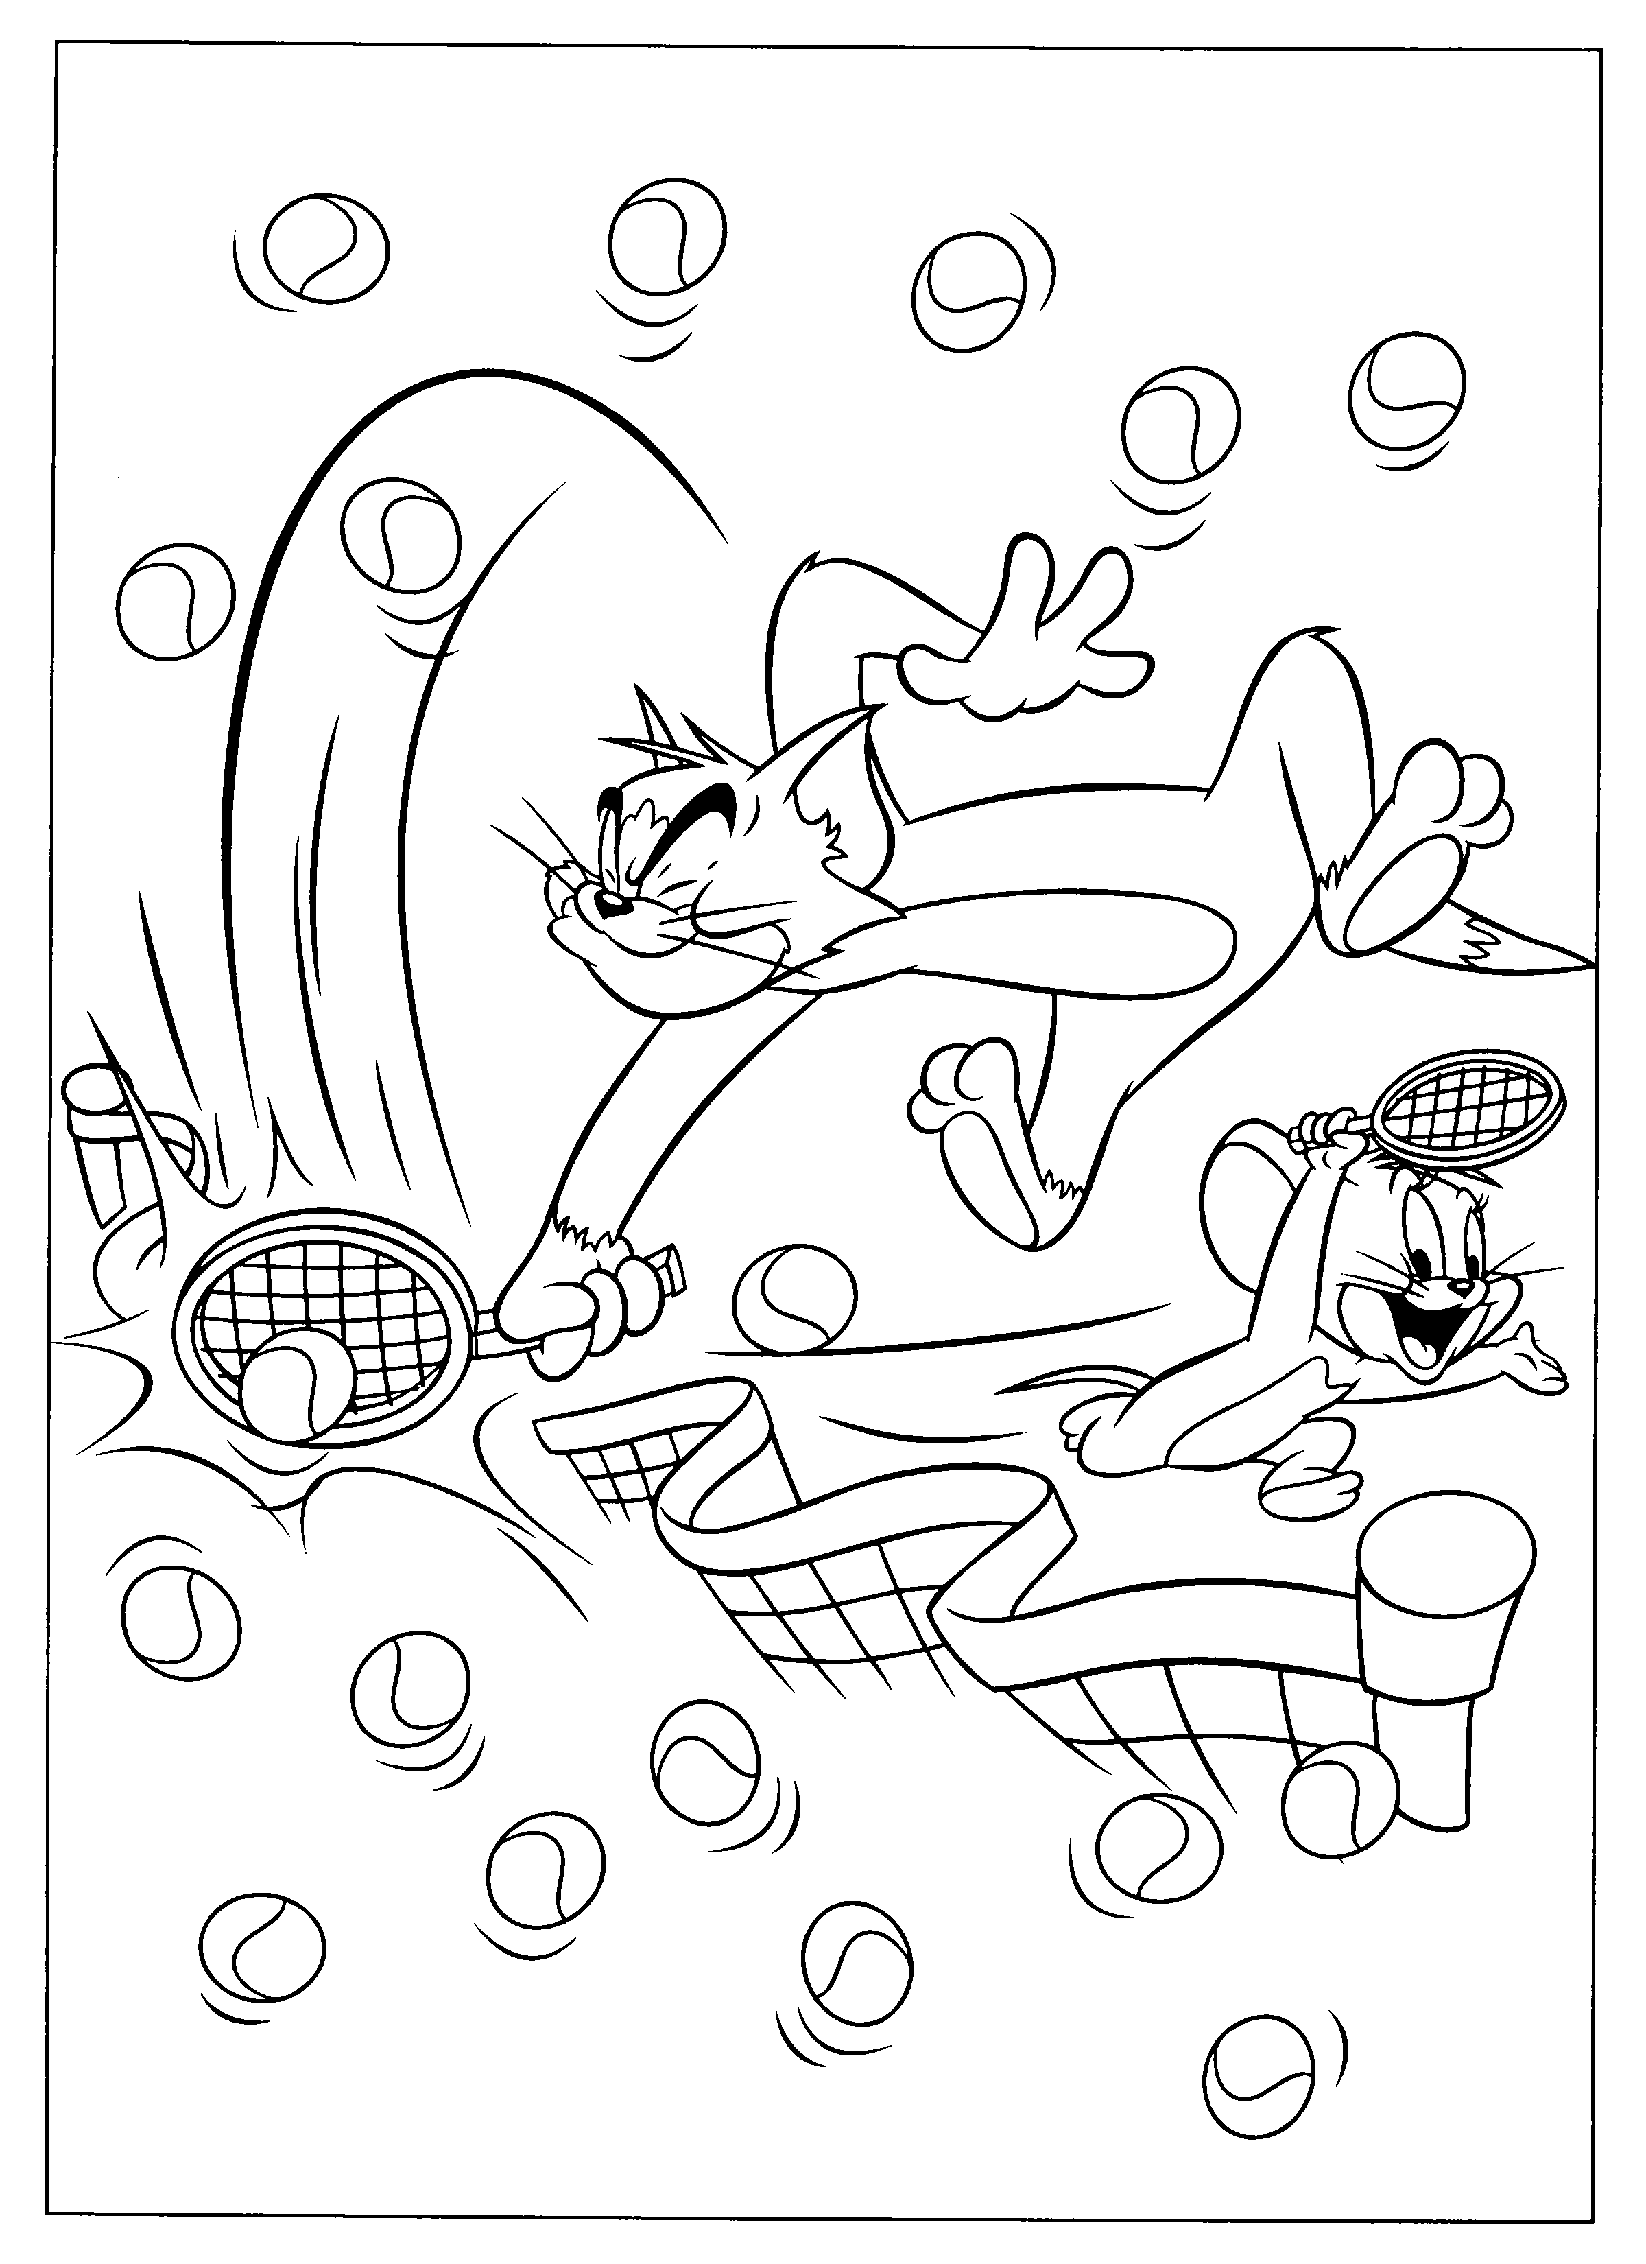





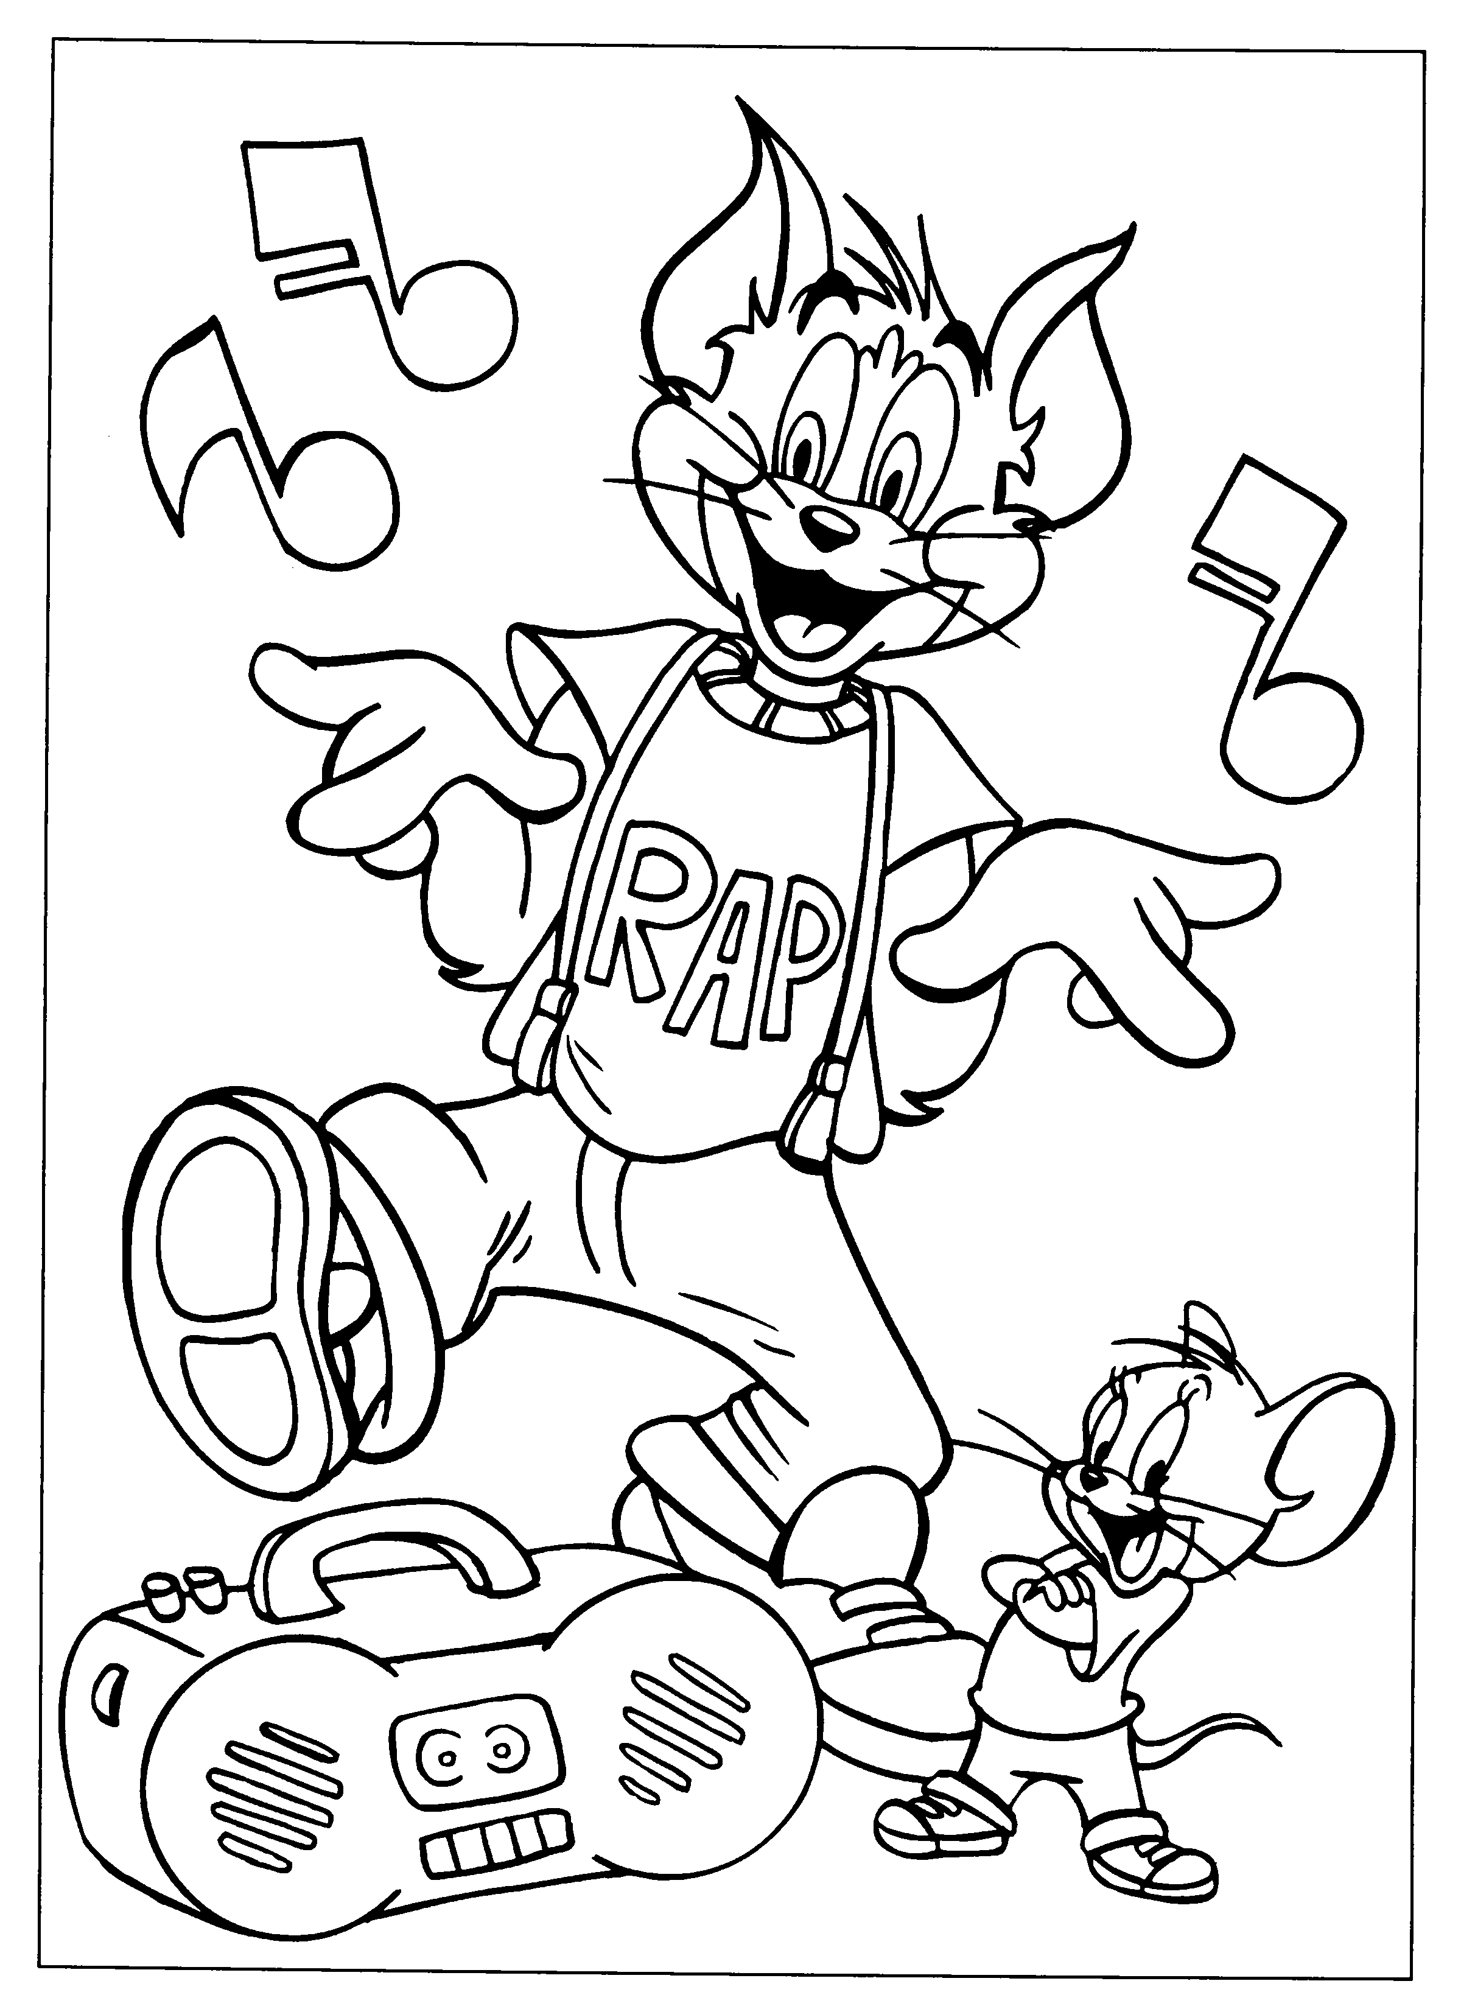

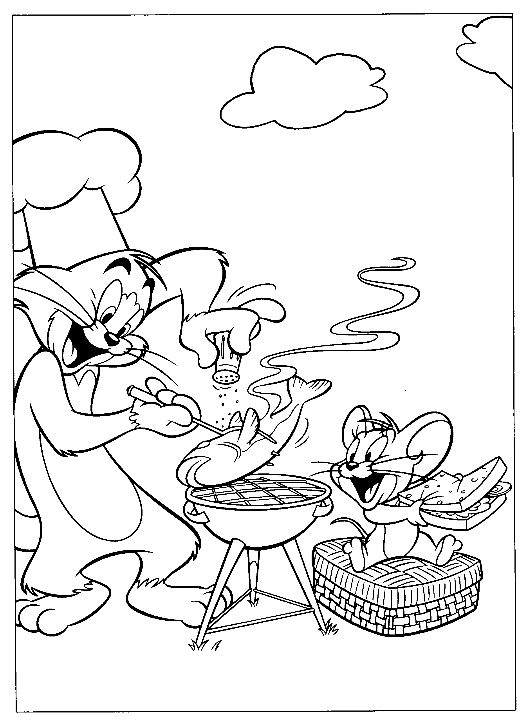

**So benutzt man das Präteritum:**

**ich spielte-**

**du spieltest**

**er**

**sie spielte-**

**es**

**wir spielten**

**ihr spieltet**

**sie spielten**

**Sie spielten**

**2. Schreibe die richtigen Verbformen in Präteritum!**

**bauen/er:____________________machen/wir:_______________baden/du:___________________kochen/ich:________________**

**kaufen/ihr:__________________ hören/sie**Pl**:________________ duschen/wir:________________tanzen/du:__________________**

**grillen/er:___________________spielen/ich:_________________ regnen/es:__________________zusammenkehren/ihr:_______________________**

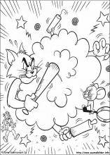

**Aber sonst, an den anderen Tagen:**